Vsebina

Vsebina 1
Uvod 2
Analitični model 3
Opis modela 3
Seznam dimenzij in tabel dejstev 4
Seznam meril s pojasnili 5
Primeri analize (Excel) 6
Sistem poročanja 9
Opis dostavljenih poročil 10
Pet izvajalcev z najkrajšo ČD in pet z najdaljšo po stopnjah nujnosti 10
Skupno število vseh čakajočih za vse storitve po tipih VZS 11
Skupno število vseh čakajočih za vse storitve po tipih VZS (Grafični prikaz) 11
Seznam izvajalcev po vseh storitvah, pri katerih je ČD=0 ter obeh stopnjah nujnosti 12
Število izvajalcev posamezne storitve VZS 13
Seznam storitev, pri katerih je presežena dopustna ČD, po izvajalcih 13
Odstopanja vrednosti čakalne dobe in časa realizacije 50 odstotkov po ustanovah in medicinskih storitvah 14
Povprečna čakalna doba in čas realizacije po medicinskih storitvah 15
Opis analitičnega modela in sistema poročanja
eNaročanje BI (eČakalni seznam)

Avtor: Mario Jurković
Datum ustvarjanja: 22.4.2014
Zadnja sprememba: 4.2.2015
Verzija: 1.05

eNaročanje BI (eČakalni seznam)

Avtor: Mario Jurković
Datum ustvarjanja: 22.4.2014
Zadnja sprememba: 22.4.2014
Verzija: 1.01

Vsebina

Vsebina 1
Uvod 2
Analitični model 3
Opis modela 3
Seznam dimenzij in tabel dejstev 4
Seznam atributov tabel dimenzij z razlago 5
Seznam meril s pojasnili 6
Primeri analize (Excel) 9
1. primer: 10
2. primer: 10
3. primer: 11
4. primer: 11
5. primer: 12
Sistem poročanja 13
Opis dostavljenih poročil 14
5 izvajalcev z najkrajšo ČD in pet z najdaljšo po stopnjah nujnosti 14
Skupno število vseh čakajočih za vse storitve po tipih VZS 15
Skupno število vseh čakajočih za vse storitve po tipih VZS (grafični prikaz) 15
Seznam izvajalcev po vseh storitvah pri katerih je ČD=0 ter obeh stopnjah nujnosti 16
Število izvajalcev posamezne storitve VZS 16
Seznam storitev, pri katerih je presežena dopustna ČD po izvajalcih 17
Odstopanja vrednosti čakalne dobe in časa realizacije 50 odstotkov po ustanovah in medicinskih storitvah 18
Povprečna čakalna doba in čas realizacije po medicinskih storitvah 19
Prvi prosti termin 19

Uvod
Poslovno obveščanje (ang. Business Intelligence, BI) lahko opredelimo kot nabor
metodologij in konceptov za zbiranje, analizo in distribucijo informacij s pomočjo različnih programskih orodij.

V projektu eNaročanje BI – eČakalni seznam se podatki v nočnih priklicih iz transakcijskega sistema eNaročanje vsakodnevno zbirajo, arhivirajo in obdelujejo v stage bazi s procesi ETL. Naloga teh procesov ETL je torej, da "surove" podatke, pridobljene iz vira podatkov, pretvorijo v obliko, primerno za poznejše polnjenje analitičnega modela in sistema poročanja.

Implementacija tega analitičnega modela je uporabniku razvidna kot kocka OLAP (v tem primeru je primernejši naziv "tabular" model), ki je sestavljena iz tabel dejstev in tabel dimenzij. Tabele dejstev vsebujejo vrednosti, ki jih uporabniki uporabljajo pri analizi (vsota, povprečje, število, računski izraz ...), tabele dimenzij pa atribute, ki te vrednosti opisujejo oz. jim dajejo kontekst. Rezultat analize je konkretna vrednost, tabela ali grafikon.

Za potrebe izdelave rešitve v projektu eNaročanje BI – eČakalni seznam je bila uporabljena podatkovna baza MS SQL Server 2012 s pripadajočo zbirko orodij za BI. OLAP kocka je postavljena na Analysis servisu na SQL Serverju 2012 (tabular), uporabnik pa lahko do nje dostopa prek vrste orodij, med katerimi se najpogosteje uporablja MS Office Excel. Za dostop do kocke mora administrator sistema opredeliti povezavo v orodju za analizo ter opredeliti uporabnike in jim dodeliti pravice za elemente analitičnega modela.

V nadaljevanju je podan grafični prikaz modela, seznam tabel dimenzij in tabel dejstev, kakor tudi seznam meril s pojasnili. Prikazanih je tudi par primerov same analize na podlagi testnih podatkov z orodjem MS Office Excel 2013. Na koncu je na kratko opisan tudi sistem poročanja z opisi dobavljenih poročil.

Analitični model

Opis modela
Na naslednjih slikah so podani grafični prikazi naročil in prostih terminov.

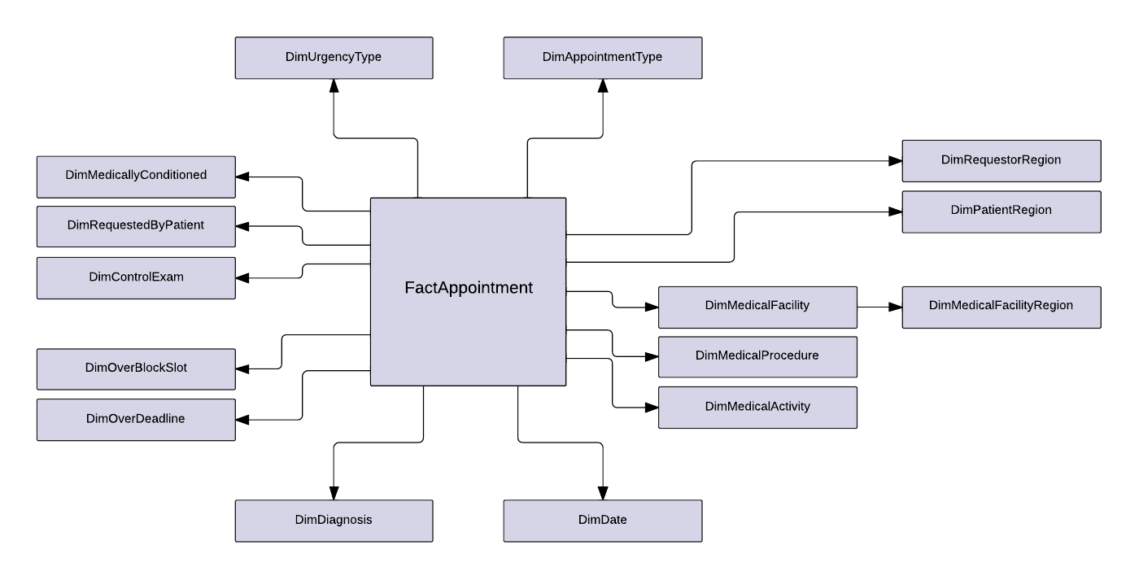

Slika 1: Grafični prikaz modela naročil

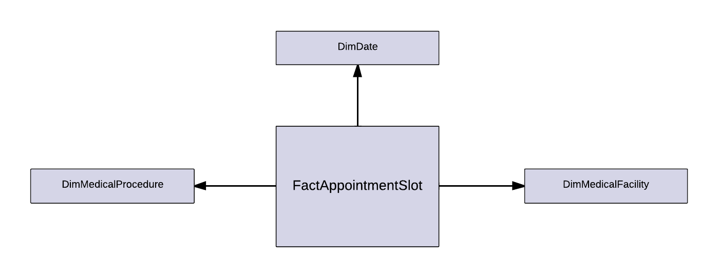
Slika 2: Grafični prikaz modela prostih terminov

Seznam dimenzij in tabel dejstev
TIP OBJEKTA | DIMENZIJE IN TABELE DEJSTEV | PODROBEN OPIS
Tabela dimenzij | DimAppointmentType | Tip naročila (Urnik, čakalna vrsta) Če je naročilu, ki je zapisano v sistemu, dodeljen točen termin, potem se to naročilo nahaja v urniku na strani BSN-a, če ima naročilo začasen termin, pa se nahaja v čakalni vrsti. (če BSN nima prostega termina, ampak sprejema predprijave)
Tabela dimenzij | DimControlExam | Dimenzija / indikator, ki označuje naročila, katerih datum termina je datum kontrolnega pregleda. Na ta način lahko analiziramo (ali izključimo) povprečno čakalno dobo naročil pričakovane dolžine.
Tabela dimenzij | DimDate | Časovna dimenzija (hierarhija: leto->mesec->dan)
Tabela dimenzij | DimDiagnosis | Šifrant diagnoz.
Tabela dimenzij | DimMedicalActivity | Šifrant VZD - dejavnosti.
Tabela dimenzij | DimMedicalFacility | Šifrant zdravstvenih ustanov, ki izvajajo med. storitve, na katere so naročeni pacienti.
Tabela dimenzij | DimMedicallyConditioned | Dimenzija / indikator, ki označuje medicinsko pogojena naročila. Na ta način lahko analiziramo (ali izključimo) povprečno čakalno dobo naročil pričakovane dolžine. Določeni poseg/preiskavo je npr. treba opraviti šele po nekaj mesecih.
Tabela dimenzij | DimMedicalProcedure | Šifrant VZS - storitve Trenutno je ustvarjena hierarhija storitev na dveh ravneh. Poleg te hierarhije so v dimenziji tudi atributi kot so tip storitve, skupina tipov, skupina storitev
Tabela dimenzij | DimOverBlockSlot | Dimenzija / indikator, ki označuje naročila, ki so prekoračila datum prvega prostega blok termina (npr. če je datum prejetega termina enak prostemu blok terminu, je vrednost "Not Over BlockSlot").
Tabela dimenzij | DimOverDeadline | Dimenzija / indikator, ki označuje naročila, ki so prekoračila maksimalni dovoljeni rok za izvedbo storitev.  Rok je prevzet iz šifranta MedicalProcedure.
Tabela dimenzij | DimMedicalFacilityRegion | Regija, ki ji pripada zdravstvena ustanova, kamor je pacient naročen.
Tabela dimenzij | DimPatientRegion | Regija, v katero spada pacient
Tabela dimenzij | DimRequestorRegion | Regija, v katero spada primarna zdravstvena ustanova, ki ustvari napotnico za naročilo
Tabela dimenzij | DimRequestedByPatient | Dimenzija / indikator, ki označuje naročila z datumom termina, ki ga zahteva pacient. Na ta način se lahko analizira (ali izključi) povprečna čakalna doba naročil pričakovane dolžine.
Tabela dimenzij | DimUrgencyType | Tip nujnosti (Hitro, Redno, Nujno) prejema storitve. Opredeli ga napotni zdravnik ali zdravstveni delavec v ustanovi, ki izvaja storitev.
Tabela dejstev (FACT) | FactAppointment | Tabela dejstev naročil, ki vsebuje povezave z dimenzijami ter dejstva/merila, kot so npr. število čakajočih oseb, povprečna čakalna doba ipd.
Tabela dejstev (FACT) | FactAppointmentSlot | Tabela dejstev prostih terminov, ki vsebuje povezave z dimenzijami ter dejstvo/merilo število medicinskih ustanov, ki zagotavljajo storitev na določeni datum
Preglednica 1: Seznam dimenzij in tabel dejstev

Seznam atributov tabel dimenzij z razlago
IME DIMENZIJE | IME ATRIBUTA | OPIS
DimAppointmentType | appointment_type | lokacija naročila v BSN (urnik ali čakalna vrsta)
DimControlExam | control_exam_indicator | indikator, ali gre pri storitvi, za katero je bilo ustvarjeno naročilo, za kontrolo
DimDate | H_Date | hierarhija datuma
 | Year | leto
 | Month | številčna oznaka meseca (1, 2, 3 ... 12)
 | MonthName | ime meseca (januar, februar ...)
 | MonthYear | oznaka meseca v formatu "ime meseca - leto" (januar 2014, februar 2015 ...)
 | Day | številčna oznaka dneva v mesecu (1, 2, 3 ... 31)
DimDiagnosis | H_Diagnosis_Classification | hierarhija klasifikacije diagnoze
 | diagnosis_name | ime diagnoze
 | diagnosis_set_name_level_1 | oznaka sklopa/nabora diagnoz na ravni 1 (npr. za diagnozo "rob jezika": C00-C96)
 | diagnosis_set_name_level_2 | oznaka sklopa/nabora diagnoz na ravni 2 (C00-C75)
 | diagnosis_set_name_level_3 | oznaka sklopa/nabora diagnoz na ravni 3 (C00-C14)
 | diagnosis_section_name | poglavja diagnoz po MKB10 (npr. A00-B99…)
DimMedicalActivity | medical_activity_name | naziv zdravstvene dejavnosti (VZD)
DimMedicalFacility | medical_facility_name | naziv zdravstvene ustanove
DimMedicallyConditioned | medically_conditioned_indicator | indikator, ali je termin storitve, za katero je bilo ustvarjeno naročilo, medicinsko pogojen
DimMedicalProcedure | H_MedicalProcedure | hierarhija medicinskih storitev
 | medical_procedure_group_name | skupina medicinskih storitev (Pregledi in posegi v hematologiji  , Pregledi in posegi na nevrološkem sistemu…)
 | medical_procedure_type_group_name | tip medicinske storitve (preventivna, diagnostična ...)
 | medical_procedure_type_name | podtip medicinske storitve (prva, kontrolna ...)
DimOverBlockSlot | over_block_slot_indicator | indikator prekoračitve prvega prostega blok termina v ustanovi za storitev
DimOverDeadline | over_deadline_indicator | indikator prekoračitve dovoljene čakalne dobe za izvedbo določene storitve
DimMedicalFacilityRegion | medical_facility_region_name | naziv regije, v kateri se nahaja zdravstvena ustanova
DimPatientRegion | patient_region_name | naziv regije pacienta, ki se naroča na storitev
DimRequestorRegion | requestor_region_name | naziv regije zdravstvenega delavca, ki naroča pacienta na storitev
DimRequestedByPatient | requested_by_patient_name | indikator, ali je bil termin storitve, za katerega je bilo ustvarjeno naročilo, izbran na zahtevo pacienta
DimUrgencyType | urgency_type_name | tip nujnosti naročila za opravljeno storitev
Preglednica 2:Seznam atributov tabel dimenzij z razlago

Seznam meril s pojasnili
SKUPINA MERILA | MERILO | OPIS MERILA
Due Appointment Measures | due_app_count | število naročil na dan termina (dospelosti) Prikaz števila naročil na določeni datum po vrednosti datuma v polju dan termina.
Due Appointment Measures | due_app_wait_time_avg | povprečna čakalna doba na dan termina (dospelosti) To je aritmetična sredina čakalne dobe naročil, ki zapadejo na določeni opazovani dan.
Due Appointment Measures | due_app_wait_time_MA30 | povprečna čakalna doba kot 30-dnevni MA (drseče povprečje) na dan termina (dospelosti) Prikaz drsečega povprečja na dan termina, kjer se pri izračunu upošteva vrednost povprečne čakalne dobe v zadnjih 30 dneh.
Due Appointment Measures | due_app_wait_time_sum | vsota dni čakanja naročil na dan termina (dospelosti) Vsota dni čakanja vseh naročil, ki zapadejo na opazovani dan.
Due Appointment Measures | due_app_wait_time_median | mediana dni čakanja na datum termina. Prikaz vrednosti mediane vseh naročil, ki zapadejo na opazovani dan.
Entry Appointment Measures | entry_app_count | število naročil na dan vnosa. Prikaz števila naročil na določeni datum po vrednosti datuma v polju dan vnosa.
Entry Appointment Measures | entry_app_wait_time_avg | povprečna čakalna doba na dan vnosa. To je aritmetična sredina čakalne dobe naročil, ki imajo dan vnosa na določeni opazovani dan.
Entry Appointment Measures | entry_app_wait_time_MA30 | povprečna čakalna doba kot 30-dnevni MA (drseče povprečje) na dan vnosa. Prikaz drsečega povprečja na dan vnosa, kjer se pri izračunu upošteva vrednost povprečne čakalne dobe v zadnjih 30 dneh.
Entry Appointment Measures | entry_app_wait_time_sum | vsota dni čakanja naročil na dan vnosa. Vsota dni čakanja vseh naročil, ki so vpisana na opazovani dan.
Entry Appointment Measures | entry_app_wait_time_median | mediana dni čakanja na datum vnosa. Prikaz vrednosti mediane vseh naročil, ki imajo dan vnosa na opazovani dan.
On Date Open Appointment Measures | open_app_on_date_count | število odprtih naročil na dan stanja (odprto naročilo je naročilo z datumom vnosa pred ali na izbrani dan, ter z datumom termina, manjšim od izbranega dne)
On Date Open Appointment Measures | open_app_count_change_last_month_percentage | razmerje števila naročil na dan stanja in števila naročil konec preteklega meseca, izraženo v odstotkih. To merilo določa razmerje med trenutnim številom odprtih naročil na opazovani dan ter številom naročil konec prejšnjega meseca.
On Date Open Appointment Measures | open_app_end_last_month_count | število naročil konec preteklega meseca.
On Date Open Appointment Measures | open_app_on_date_cumulative_count | kumulativno število odprtih naročil na dan stanja. Kumulativno število naročil od začetka zbiranja podatkov do opazovanega datuma.
On Date Open Appointment Measures | open_app_on_date_wait_time_MA30 | povprečna čakalna doba kot 30-dnevni MA (drseče povprečje) odprtih naročil na dan stanja. Prikaz drsečega povprečja na dan opazovanja, kjer se pri izračunu upošteva vrednost povprečne čakalne dobe odprtih naročil v zadnjih 30 dneh.
On Date Open Appointment Measures | open_app_wait_time_on_date_avg | povprečna čakalna doba odprtih naročil na dan stanja. To je aritmetična sredina čakalne dobe naročil, ki so odprta na določeni opazovani dan.
On Date Open Appointment Measures | open_app_wait_time_change_last_month_percentage | razmerje med povprečno čakalno dobo na opazovani dan stanja in povprečno čakalno dobo konec preteklega meseca, izraženo v odstotkih To merilo določa razmerje med trenutno povprečno čakalno dobo odprtih naročil na opazovani dan ter povprečno čakalno dobo naročil konec prejšnjega meseca za opredelitev povečanja ali zmanjšanja tega kazalnika v odstotkih.
On Date Open Appointment Measures | open_app_wait_time_end_last_month_avg | povprečna čakalna doba konec preteklega meseca. Povprečna čakalna doba vseh naročil, ki so odprta konec meseca.
On Date Open Appointment Measures | open_app_wait_time_on_date_cumulative | kumulativna čakalna doba odprtih naročil na dan stanja od začetka obdobja.
On Date Open Appointment Measures | open_app_wait_time_on_date_sum | vsota čakalnih dob odprtih naročil na opazovani dan.
On Date Open Appointment Measures | open_app_patients_on_date_cumlative_count | kumulativno število pacientov (po zakritem edinstvenem identifikatorju pacientov) na odprtih naročilih na dan stanja
On Date Open Appointment Measures | open_app_patients_on_date_count | število pacientov (po zakritem edinstvenem identifikatorju pacientov) na odprtih naročilih na dan stanja
On Date Realised Appointment Measures | real_app_count_change_last_month_percentage | razmerje med številom realiziranih naročil na dan stanja in številom realiziranih naročil konec preteklega meseca, izraženo v odstotkih. Prikazana vrednost opredeljuje odstotno povečanje ali zmanjšanje števila realiziranih naročil.
On Date Realised Appointment Measures | real_app_end_last_month_count | število realiziranih naročil v preteklem mesecu.
On Date Realised Appointment Measures | real_app_on_date_all_cumulative_count | kumulativno število realiziranih naročil od začetka na dan stanja. Vsota vseh naročil, ki so bila realizirana na opazovani dan od začetka zbiranja podatkov.
On Date Realised Appointment Measures | real_app_on_date_month_cumulative_count | kumulativno število realiziranih naročil v istem mesecu na opazovani dan. Prikazana vrednost je kumulativno število realiziranih naročil v istem mesecu, v katerega spada tudi opazovani datum.
On Date Realised Appointment Measures | real_app_real_time_on_date_avg | povprečen čas realizacije na dan stanja. Prikazana vrednost je povprečna čakalna doba za naročila, ki so bila realizirana do vključno opazovanega dneva.
On Date Realised Appointment Measures | real_app_real_time_change_last_month_percentage | razmerje med časom realizacije na opazovani dan stanja in časom realizacije naročil konec preteklega meseca, izraženo v odstotkih. Prikazana vrednost opredeljuje odstotno povečanje ali zmanjšanje povprečne čakalne dobe za realizacijo.
On Date Realised Appointment Measures | real_app_real_time_end_last_month_avg | povprečni čas realizacije na zadnji dan v preteklem mesecu.
On Date Realised Appointment Measures | real_app_real_time_on_date_cumulative | kumulativna čakalna doba za realizacijo na dan stanja od začetka zbiranja podatkov. Prikazana vrednost za določeni dan je kumulativna čakalna doba za naročila, realizirana pred opazovanim dnevom.
On Date Realised Appointment Measures | real_app_real_time_on_date_month_cumulative | kumulativna čakalna doba za realizacijo naročil na opazovani dan stanja. Kumulativna vrednost se šteje od začetka vsakega meseca.
On Date Realised Appointment Measures | real_open_wait_time_percentage | razmerje med časom realizacije realiziranih naročil in povprečno čakalno dobo odprtih naročil na dan stanja, izraženo v odstotkih. V tem primeru se opazuje razmerje med povprečno vrednostjo čakalne dobe za realizacijo na opazovani dan (vseh naročil, realiziranih do tega dne) in povprečno čakalno dobo odprtih naročil na opazovani dan.
Realised Appointment Measures | real_app_count | število realiziranih naročil na opazovani dan realizacije.
Realised Appointment Measures | real_app_wait_time_avg | povprečna čakalna doba za realizacijo glede na opazovani dan realizacije
Realised Appointment Measures | real_app_wait_time_sum | vsota čakalnih dob za realizacijo na opazovani dan realizacije
Realised Appointment Measures | real_app_wait_time_MA30 | povprečna čakalna doba kot 30-dnevni MA (drseče povprečje) za realizacijo realiziranih naročil na dan realizacije. Prikaz drsečega povprečja na dan opazovanja, kjer se pri izračunu upošteva vrednost povprečne čakalne dobe za realizacijo naročil v zadnjih 30 dneh. Za vsak dan se torej izračuna povprečna čakalna doba za realizacijo, nato pa se vzame zadnjih 30 dni pred izbranim datumom.
Realised Appointment Measures | real_app_wait_time_median | mediana čakalne dobe za realizacijo. Prikaz vrednosti mediane vseh naročil, ki imajo dan realizacije na opazovani dan.
AppointmentSlot Measure | medical_facility_count | število ustanov, ki zagotavljajo (opravljajo) storitev
AppointmentSlot Measure | first_slot_date_wait_time_reg_avg | povprečno število dni čakanja od opazovanega do prvega prostega rednega termina
AppointmentSlot Measure | first_slot_date_wait_time_urg_avg | povprečno število dni čakanja od opazovanega do prvega prostega hitrega termina
AppointmentSlot Measure | block_slot_date_wait_time_reg_avg | povprečno število dni čakanja od opazovanega do prvega prostega rednega blok termina
AppointmentSlot Measure | block_slot_date_wait_time_urg_avg | povprečno število dni čakanja od opazovanega do prvega prostega hitrega blok termina
Preglednica 3 : Seznam meril s pojasnili

Primeri analize (Excel)
Ko opredelimo povezavo z analitičnim modelom in se uspešno povežemo z njim, se prikaže prazna vrtilna tabela, na desni strani pa orodje za delo z dimenzijami in merili kocke (prikazano na sliki).

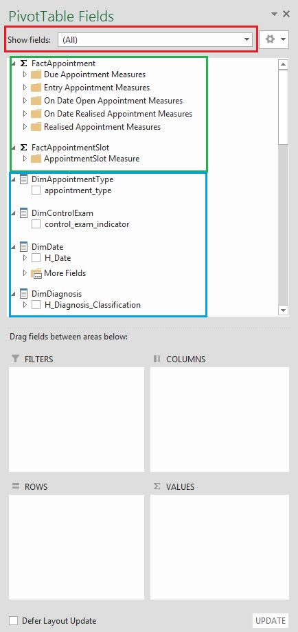
V polju “Show fields” (označeno z rdečo) lahko izberemo tabelo dimenzij ali dejstev (fact), katere atributi ali merila se pokažejo v spodnjem oknu. Na sliki ob strani je izbran prikaz vseh tabel dimenzij in dejstev. Na prvem mestu seznama ponujenih objektov so direktoriji / mape (označeno z zeleno), ki vsebujejo merila tabel dejstev.
Razvidno je, da sta trenutno prikazani dve tabeli dejstev:
Slika 3: Orodje za delo z merili in dimenzijami
- FactAppointment (naročila)
- FactAppointmentSlot (prosti termini)

Spodaj je seznam tabel dimenzij s svojimi atributi in opredeljenimi hierarhijami (označeno z modro)

V spodnji polovici orodja je nekaj oken, kamor postavljamo (povleci in spusti) atribute, hierarhije in merila v direktorijih, ki jih želimo analizirati. V okna “Values” postavljamo merila, ki jih analiziramo, v okna “Filters”, “Columns” in “Rows” pa atribute in hierarhije tabel dimenzij ali dejstev.

Na izdelani vrtilni tabeli lahko uporabljamo tudi vse ostale funkcionalnosti, ki so vgrajene v Excel (PivotTable Tools), vendar zaradi obsega niso predmet tega dokumenta.

1. primer:
Prikaz podrobnosti za februar:
- število odprtih naročil,
- povprečna čakalna doba,
- 30-dnevni MA povprečne čakalne dobe
- spremembe čakalne dobe glede na konec preteklega meseca, izražene v odstotkih na dan/mesec

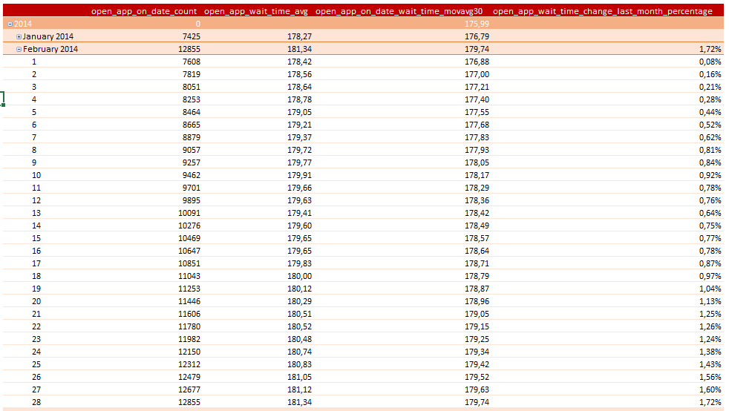

2. primer:
Prikaz po mesecih 2014:
- število odprtih naročil na dan stanja,
- število odprtih naročil konec preteklega meseca,
- spremembe števila naročil glede na konec preteklega meseca, izražene v odstotkih na dan/mesec.
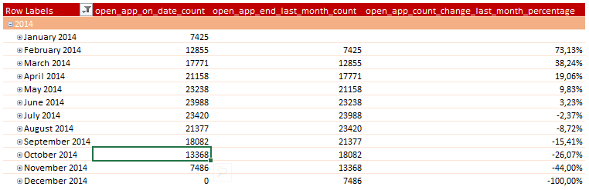

3. primer:
Prikaz za maj 2014:
- število vpisanih naročil na datum po ustanovah in po stopnji nujnosti.
- 30-dnevni MA povprečne čakalne dobe na dan vnosa

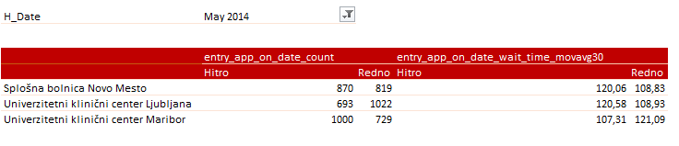

4. primer:
Prikaz za maj 2014:
- Število vpisanih naročil
- Število dospelih naročil
- 30-dnevni MA povprečne čakalne dobe na dan vnosa
- 30-dnevni MA povprečne čakalne dobe na dan dospelosti

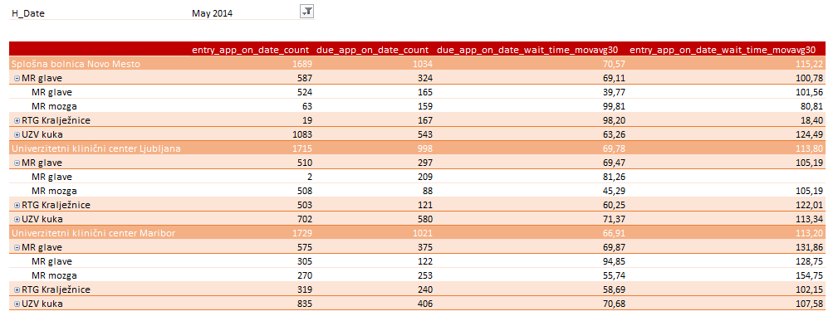

5. primer:
Prikaz za prvih 6 mesecev po dnevih:
- 30-dnevni MA povprečne čakalne dobe na dan stanja
- 30-dnevni MA povprečne čakalne dobe na dan vnosa
- 30-dnevni MA povprečne čakalne dobe na dan dospelosti

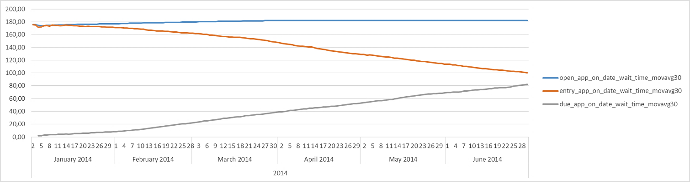

Sistem poročanja

Za potrebe poročanja se uporablja orodje SQL Server Reporting Services, ki pride skupaj z instalacijo baze SQL Server. Uporabniki s spletnim brskalnikom sami dostopijo do portala za poročanje in tam zaženejo poročila, ki so na voljo.

Portal razen zagona poročil ponuja tudi dodatne funkcionalnosti, med katerimi so najbolj zanimive in se najpogosteje uporabljajo: tiskanje poročil, prenos v Excelov, Wordov ali PDF dokument, samodejna dostava poročila po e-pošti ali prek file-sharea ob točno določenem času ipd.

Poročila so izdelana v orodju BIDS (Business Intelligence Development Studio), ki je dodatek za Visual Studio kot podpora za razvoj projektov na področju BI.
Za potrebe projekta eNaročanjeBI (eČakalni seznam) so bila izdelana naslednja poročila:

- 5 izvajalcev z najkrajšo ČD in pet z najdaljšo po stopnjah nujnosti
- Skupno število vseh čakajočih za vse storitve po tipih VZS (Grafični prikaz)
- Skupno število vseh čakajočih za vse storitve po tipih VZS
- Seznam izvajalcev po vseh storitvah, pri katerih je ČD=0 ter obeh stopnjah nujnosti
- Seznam storitev, pri katerih je presežena dopustna ČD po izvajalcih
- Odstopanja vrednosti čakalne dobe in časa realizacije 50 odstotkov po ustanovah in medicinskih storitvah
- Povprečna čakalna doba in čas realizacije po medicinskih storitvah
- Število izvajalcev posamezne storitve VZS
- Prvi prosti termin

Opis dostavljenih poročil

5 izvajalcev z najkrajšo ČD in pet z najdaljšo po stopnjah nujnosti

Uporabnik ob zagonu poročila v filtru izbere leto in mesec, nato pa se mu prikaže 5 ustanov z najkrajšo in najdaljšo čakalno dobo po vseh storitvah.

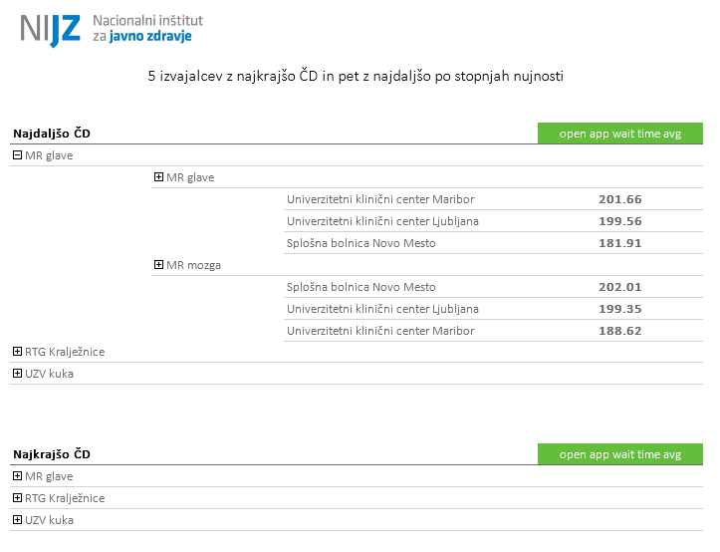

Skupno število vseh čakajočih za vse storitve po tipih VZS

S tem poročilom prikažemo skupno število tistih, ki na izbrani dan (filter) čakajo dobljeni termin po indikatorju prekoračenja termina za kombinacijo tip medicinske storitve – medicinska storitev.

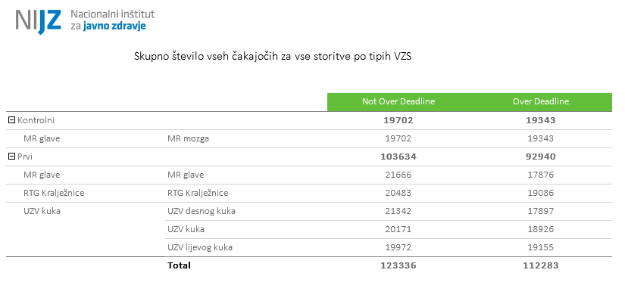

Skupno število vseh čakajočih za vse storitve po tipih VZS (grafični prikaz)

Grafični prikaz informacij, ki so v prejšnjem poročilu podana v tabelarični obliki.
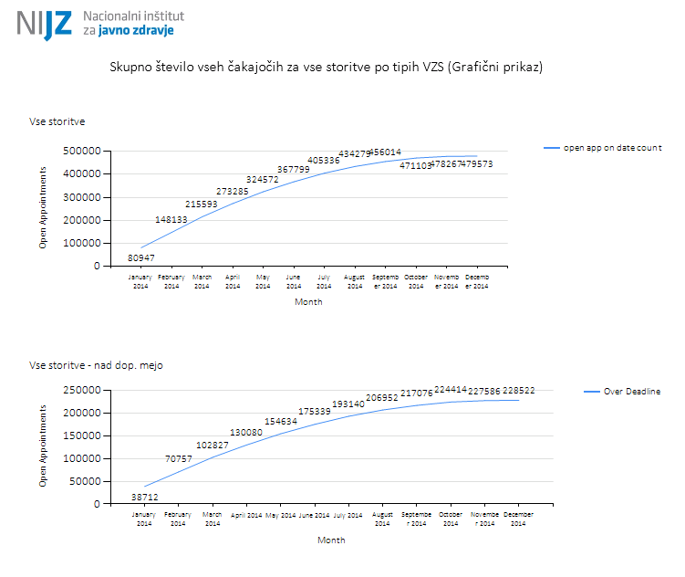

Seznam izvajalcev po vseh storitvah pri katerih je ČD=0 ter obeh stopnjah nujnosti

To poročilo podaja prikaz storitev po ustanovah, kjer ni čakanja, oz. kjer je čakalna doba enaka 0 ne glede na stopnjo nujnosti.

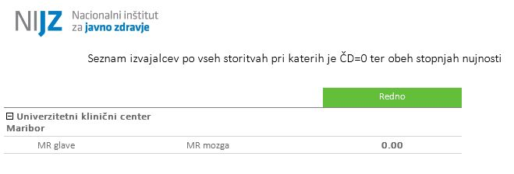

Število izvajalcev posamezne storitve VZS
Prikaz števila ustanov, ki zagotavljajo določeno medicinsko storitev.

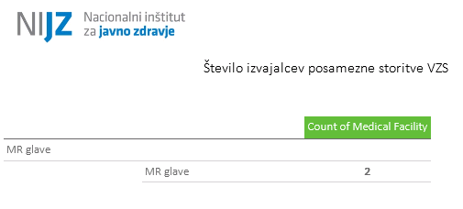

Seznam storitev, pri katerih je presežena dopustna ČD po izvajalcih

Prikaz povprečne čakalne dobe za naročila po medicinskih storitvah v ustanovah, kjer je bila presežena dovoljena čakalna doba

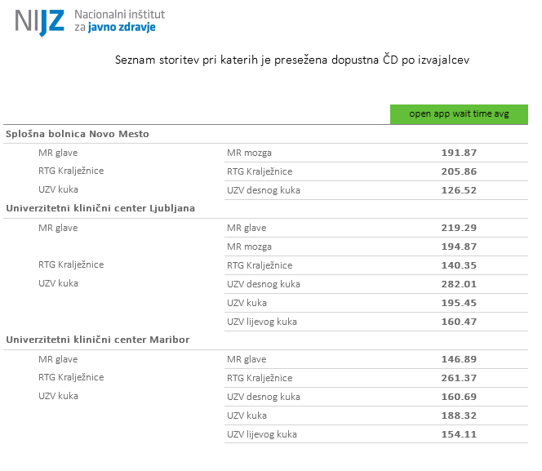

Odstopanja vrednosti čakalne dobe in časa realizacije 50 odstotkov po ustanovah in medicinskih storitvah
Prikaz:
- ustanov po storitvah, pri katerih je bila čakalna doba odprtih večja ali manjša od 50 % v primerjavi s preteklim mesecem.
- ustanov po storitvah, pri katerih je bilo število čakajočih večje ali manjše od 50 % v primerjavi s preteklim mesecem.
- ustanov po storitvah, pri katerih je bila čakalna doba realiziranih večja ali manjša od 50 % v primerjavi s preteklim mesecem.
- ustanov po storitvah, pri katerih je bilo število čakajočih "dalj od dovoljenega roka" večje ali manjše od 50 % v primerjavi s preteklim mesecem.

V preglednici so prikazane absolutne vrednosti za vse kombinacije ustanova-medicinska storitev. Kjer je izpolnjena ena od zgornjih štirih zahtev, je vrednost označena z rdečo barvo.

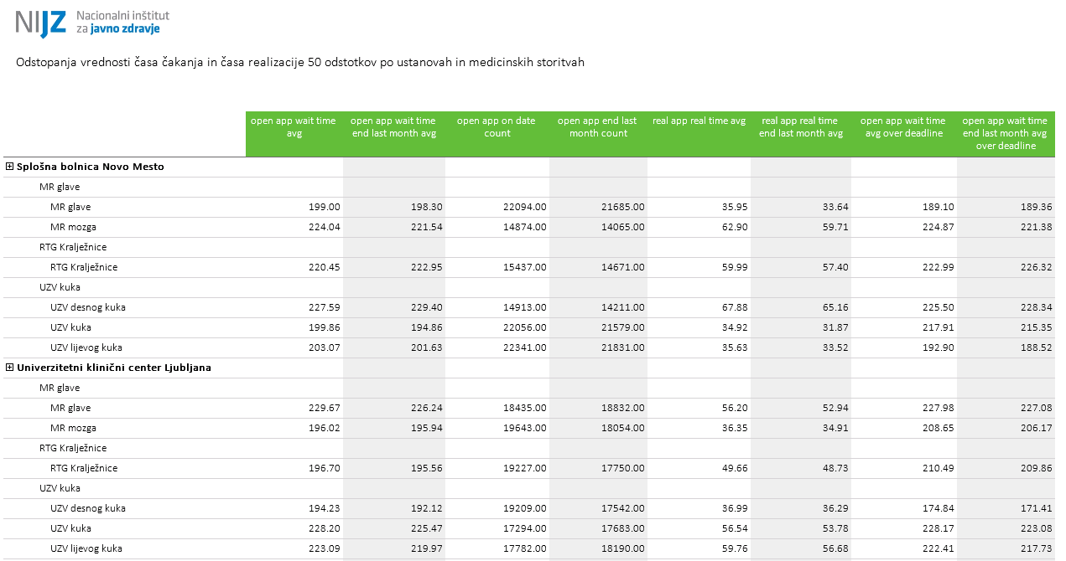

Povprečna čakalna doba in čas realizacije po medicinskih storitvah
Uporabnik ob pripravi poročila izbere mesec in leto, za katera želi videti čakalno dobo za storitve po stopnji nujnosti, čakalni dobi za realizacijo in razliki teh dveh vrednosti.

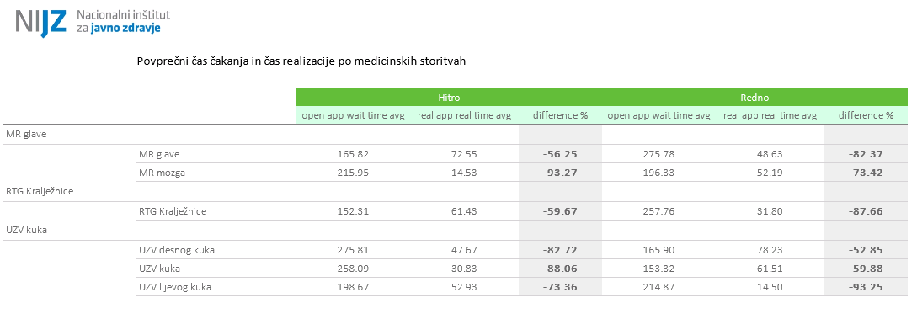

Prvi prosti termin
Prikaz datuma prvega prostega termina in blok termina, kakor tudi število dni do navedenega datuma termina.

